**Άσκηση 1**

Θεωρήστε ένα puzzle (παιχνίδι σπαζοκεφαλιάς) με την ακόλουθη αρχική διαμόρφωση :

|  |  |  |  |  |  |  |
| --- | --- | --- | --- | --- | --- | --- |
| b | b | b | w | w | w | e |

Υπάρχουν τρία μαύρα τετραγωνάκια (b), τρία άσπρα (w) και ένα κενό (e). Η σπαζοκεφαλιά έχει τις ακόλουθες κινήσεις :

1) Ένα τετραγωνίδιο μπορεί να μετακινηθεί σε μια γειτονική κενή θέση με μοναδιαίο κόστος.

2) Ένα τετραγωνίδιο μπορεί να πηδήξει πάνω από δυο το πολύ άλλα τετραγωνίδια για να πάει σε μια άδεια θέση με κόστος ίσο προς τον αριθμό των τετραγωνιδίων που πήδηξε.

3) Ο στόχος του παιχνιδιού είναι να έχουμε όλα τα άσπρα τετραγωνίδια αριστερά από όλα τα μαύρα (ανεξάρτητα από τη θέση του κενού τετραγωνιδίου).

Προσδιορίστε την ευριστική συνάρτηση h ενός αλγορίθμου Α* που λύνει αυτό το πρόβλημα. Δείξτε ότι η συνάρτηση αυτή είναι αποδεκτή, δηλ. ότι ισχύει η σχέση h(S) ≤ h*(S) για οποιαδήποτε δυνατή κατάσταση S. Προφανώς δεν μας ενδιαφέρει η τετριμμένη περίπτωση h(S)=0.

Υπενθυμίζουμε ότι η h(S) είναι μια εκτίμηση για το κόστος h*(S) του βέλτιστου μονοπατιού (δηλαδή του μονοπατιού με το ελάχιστο κόστος) από την κατάσταση S σε μια κατάσταση-στόχο.

*ΛΥΣΗ*

Μια πολύ απλή ευριστική που μπορεί να χρησιμοποιηθεί στη λύση του προβλήματος, είναι το άθροισμα των μαύρων τετραγώνων που δεν βρίσκονται δεξιά από όλα τα άσπρα. Η συνάρτηση αυτή είναι ευριστική γιατί κάθε μαύρο τετραγωνίδιο που δεν είναι δεξιά από όλα τα άσπρα πρέπει να μετακινηθεί σίγουρα μία τουλάχιστον θέση (με πραγματικό κόστος 1). Μια παραλλαγή αυτής είναι το άθροισμα του κάθε μαύρου τετραγωνιδίου επί των αριθμό των άσπρων που βρίσκονται στα δεξιά του. Η συνάρτηση αυτή είναι ευριστική γιατί κάθε μαύρο τετραγωνίδιο που δεν είναι δεξιά από όλα τα άσπρα πρέπει να πηδήξει τουλάχιστον πάνω από όλα τα άσπρα τετραγωνίδια που βρίσκονται δεξιά του.

**Άσκηση 2**

Έστω ότι παίζετε το 3-puzzle, µια απλοποιηµένη µορφή του 8-puzzle 3 αντικειµένων και 1 κενού, µε αρχική και τελική κατάσταση τις ακόλουθες:



Το κενό (“-”) µπορεί να κινείται (κατά σειρά προτεραιότητας) δεξιά, αριστερά, πάνω, κάτω.

Ζωγραφίστε το χώρο καταστάσεων για µέγιστο βάθος 4, θεωρώντας ότι η αρχική κατάσταση ορίζει το βάθος 0. Μην παράγετε καταστάσεις που ήδη υπάρχουν.

α) Θεωρείστε την ευριστική συνάρτηση h1 = απόσταση Manhattan του κενού από την επιθυµητή του θέση στην τελική κατάσταση (δηλαδή ο αριθµός των τετραγώνων που απέχει από την επιθυµητή του θέση στην τελική κατάσταση, κινούµενο κάθετα ή οριζόντια). Υπολογίστε την h1 για κάθε κατάσταση.

β) Θεωρείστε την ευριστική συνάρτηση h2 = ο αριθµός των αντικειµένων που η θέση τους είναι διαφορετική από τη θέση που έχουν στην τελική κατάσταση (το κενό ΔΕΝ θεωρείται αντικείµενο). Υπολογίστε την h2 για κάθε κατάσταση.

γ) Είναι η h1 αποδεκτή (admissible); Δικαιολογείστε την απάντησή σας.

δ) Είναι η h2 αποδεκτή (admissible); Δικαιολογείστε την απάντησή σας.

ε) Είναι η min(h1,h2) αποδεκτή (admissible); Δικαιολογείστε την απάντησή σας.

στ) Είναι η max(h1,h2) αποδεκτή (admissible); Δικαιολογείστε την απάντησή σας.

ζ) Είναι η (h1+h2) αποδεκτή (admissible); Δικαιολογείστε την απάντησή σας.

η) Αν το κενό θεωρηθεί αντικείµενο, είναι η h2 αποδεκτή (admissible); Δώστε νέες απαντήσεις

στα ε), στ) και ζ). Δικαιολογείστε την απάντησή σας.

*ΛΥΣΗ*

α) και β)



γ) ναι, πάντα υπο-εκτιµά (η τιµή της δηλαδή είναι πάντα µικρότερη από τα βήµατα για να

φτάσεις στον στόχο).

δ) ναι, πάντα υπο-εκτιµά

ε) ναι, πάντα υπο-εκτιµά

στ) ναι, πάντα υπο-εκτιµά

ζ) όχι (π.χ. για την αρχική κατάσταση h=4, ενώ σε 3 βήµατα είσαι στην λύση)

η) h1 ναι, h2 όχι (π.χ. η h2 επιστρέφει 2 όταν είµαστε 1 βήµα πριν την τελική κατάσταση), min(h1,h2) ναι, max(h1,h2) όχι, (h1+h2) όχι.

**Άσκηση 3**

Έστω ο παρακάτω κατευθυνόμενος γράφος:



Στόχος μας είναι να βρούμε μια διαδρομή από τον κόμβο S στον κόμβο G. Στον διπλανό πίνακα φαίνονται οι εκτιμήσεις αποστάσεων των διαφόρων κόμβων από τον κόμβο G.

α) Για κάθε έναν από τους αλγορίθμους:

− Πρώτα στο καλύτερο

− Α*

δείξτε τα βήματα που ακολουθεί ο αλγόριθμος μέχρι να βρει την πρώτη λύση. (2)

β) Σχολιάστε τα αποτελέσματα (0.5)

Υπόδειξη : Σε περιπτώσεις έλλειψης κριτηρίου ταξινόμησης των παιδιών στο μέτωπο αναζήτησης, ταξινομήστε τα αλφαβητικά.



β) Εάν η ευρετική συνάρτηση είναι παραδεκτή, κάτι που συμβαίνει στην προκείμενη περίπτωση, ο αλγόριθμος Α* εγγυάται ότι θα βρει τη βέλτιστη λύση. Πράγματι ο αλγόριθμος Α* βρήκε τη βέλτιστη λύση, με κόστος 5, ενώ o BFS έτυχε να βρει την εναλλακτική λύση (με κόστος 7).

**Γρίφοι**

Μία βρύση γεμίζει μία δεξαμενή με νερό σε 9 ώρες. Μία άλλη βρύση γεμίζει την ίδια δεξαμενή σε 12 και μία Τρίτη σε 18 ώρες. Αν ανοίξουμε και τις 3 βρύσες μαζί σε πόση ώρα θα γεμίσει η δεξαμενή;

(Α) σε 4 ώρες

(Β) σε 4,5 ώρες

1. σε 5 ώρες
2. σε 5,5 ώρες

**Απάντηση**

Σε 1 ώρα

* η 1η γεμίζει το 1/9 της δεξαμενής
* η 2η γεμίζει το 1/12 της δεξαμενής
* η 3η γεμίζει το 1/18 της δεξαμενής

Άρα και οι τρεις μαζί το :

1/9 + 1/12 + 1/18 = 4/36 + 3/36 + 2/36 = 9/36 = 1/4

της δεξαμενής, άρα όλη σε 4 ώρες.

Η ηλικία του Κώστα, είναι τώρα τρείς φορές μικρότερη από την ηλικία του Νίκου που είναι 42 ετών. Σε πόσα χρόνια ο Κώστας θα έχει τα μισά χρόνια του Νίκου;

(Α) 14 χρόνια

(Β) 16 χρόνια

1. 22 χρόνια
2. 28 χρόνια

**Απάντηση**

Ηλικία Κώστα : 42/3 = 14

Άρα : 14 + x = (42 + x) / 2 ⇒ x = 14

**Άσκηση 4**

Παρακάτω παρουσιάζεται μια εκδοχή του προβλήματος των τεσσάρων κύβων. Θεωρούμε πως έχουμε τέσσερις κύβους πάνω σ’ ένα τραπέζι σε μια τυχαία διάταξη (όπως στο σχήμα α) και θέλουμε να επιτύχουμε τη διάταξη του σχήματος β. Οι κινήσεις που επιτρέπονται είναι μετακίνηση ενός κύβου από την κορυφή μιας στοίβας στο τραπέζι και μετακίνηση ενός κύβου από το τραπέζι στην κορυφή μιας στοίβας.

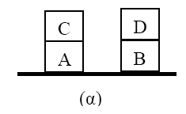 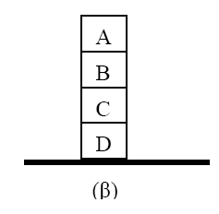

1. Περιγράψτε το παραπάνω σαν πρόβλημα αναζήτησης, δηλ. βρείτε μια αναπαράσταση μιας τυχαίας κατάστασης και με βάση αυτήν ορίστε την αρχική και την/τις τελική/ές κατάσταση/εις. Προσδιορίσετε (τουλάχιστον λεκτικά) τον χώρο καταστάσεων του προβλήματος.
2. Ορίστε κατάλληλους τελεστές δράσης (σύμβολο, περιγραφή, προϋποθέσεις, αποτέλεσμα).
3. Βρείτε μια λύση σχεδιάζοντας το δέντρο αναζήτησης (σχεδιάστε πλήρως τα 3 πρώτα επίπεδα). Υποθέστε ότι οι κύκλοι ανιχνεύονται και δεν αναπτύσσονται κόμβοι που έχουν ήδη αναπτυχθεί στο μονοπάτι προς τη ρίζα.

Απάντηση

1. Μία πιθανή κατάσταση μπορεί να αναπαρασταθεί ως μια σειρά από 4 διπλέτες, τύπου (x,y), όπου τα x,y μπορούν να πάρουν μία από τις τιμές {Α,Β,C,D,TABLE}, τα οποία δηλώνουν το x: τον κύβο στον οποίο αναφερόμαστε και y τον κύβο που βρίσκεται κάτω από τον αναφερόμενο κύβο(μπορεί να είναι και table). Οπότε η αρχική κατάσταση θα είναι : {(C,A), (A,TABLE), (D,B), (B,TABLE)} και η τελική κατάσταση : {(A,B), (B,C), (C,D), (D,TABLE)}. Εδώ μπορούν να προταθούν και άλλες αναπαραστάσεις.

2. Οι τελεστές δράσης σύμφωνα με την εκφώνηση θα είναι: μεταφορά ενός κύβου από το τραπέζι στην κορυφή της στοίβας (τελεστής F) και μεταφορά ενός κύβου από την κορυφή μιας στοίβας στο τραπέζι (τελεστής S).

T1(x κύβος): προυπόθεση να υπάρχει το (x,TABLE)

Αποτελέσμα: διαγραφή του (x,TABLE) και προσθήκη του (x,y) όπου y η κορυφή της στοίβας που μεταφέραμε τον x.

T2(x κύβος): προυπόθεση να υπάρχει το (x,y), όπου y!= TABLE.

Αποτελέσμα: διαγραφή του (x,y) και προσθήκη του (x, TABLE) όπου y η κορυφή της στοίβας που μεταφέραμε τον x.

**Άσκηση 5**

Θεωρείστε το πρόβλημα του παζλ των τριών αριθμών, στο οποίο ο πίνακας με τους αριθμούς είναι διαστάσεων 2*2 και υπάρχουν τρεις δυνατοί αριθμοί που μπορούν να τοποθετηθούν στον πίνακα, οι 1, 2 και 3. Υπάρχουν επίσης τέσσερεις δυνατές κινήσεις οι οποίες είναι 1) μετακίνηση ενός αριθμού επάνω, 2) κάτω 3) αριστερά και 4) δεξιά. Η αρχική και η τελική κατάσταση είναι οι εξής:

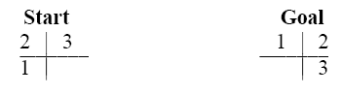

1) Ορίστε έναν τρόπο αναπαράστασης του προβλήματος, καθώς και την αρχική και τελική κατάσταση.

2) Προσδιορίστε του τελεστές του προβλήματος.

3) Προσδιορίστε τον χώρο καταστάσεων του προβλήματος. Υπάρχουν ανέφικτες καταστάσεις? Αν ναι, μπορείτε να τις προσδιορίσετε (και το πλήθος τους) ?

Απάντηση

1) Κάθε πιθανή κατάσταση θα πρέπει να αναπαρίσταται σαν μαι σειρά από τρεις διπλέτες (x,y), όπου x: η γραμμή και y: η στήλη που βρίσκεται ο κάθε αριθμός (μπορούμε να αποθηκεύουμε τους αριθμούς με την σειρά 1,2,3).

Αρχική κατάσταση: {(2,1), (1,1), (1,2)}

Τελική κατάσταση: {(1,1), (1,2), (2,2)}

2) Έχουμε τέσσερις τελεστές: T1 -> μετακίνηση αριθμού επάνω (προυπόθεση να μην είναι ο αριθμός στην πρώτη γραμμή του πίνακα), Τ2 -> μετακίνηση αριθμού κάτω (προυπόθεση να μην είναι ο αριθμός στην δεύτερη γραμμή του πίνακα), Τ3 -> μετακίνηση αριθμού δεξιά (προυπόθεση να μην είναι ο αριθμός στην δεύτερη στήλη του πίνακα), Τ4 -> μετακίνηση αριθμού αριστερά (προυπόθεση να μην είναι ο αριθμός στην πρώτη στήλη του πίνακα). Επιπλέον προυπόθεση είναι να μην υπάρχει άλλος αριθμός στην θέση στην οποία θέλουμε να μετακινήσουμε τον τρέχοντα αριθμό.

Αποτελέσματα

Τ1 : (x, y) -> (x-1, y)

Τ2 : (x, y) -> (x+1, y)

Τ3 : (x, y) -> (x, y+1)

Τ4 : (x, y) -> (x, y-1)

3) Χώρος καταστάσεων S: {(x,y),(z,w),(m,n)}, όπου τα x,y,z,w,m,n παίρνουν τιμές 1,2. Λόγω της φύσης του προβλήματος, οι αριθμοί όταν τους διαβάζουμε με την φορά της κίνησης του ρολογιού πάντα θα είναι με την σειρά 1,2,3. Επομένως είναι προφανές ότι υπάρχουν και κάποιες ανέφικτες καταστάσεις. Ο πιο απλός τρόπος να γίνει η απαρίθμησή τους είναι να απαριθμηθούν πρώτα οι 12 εφικτές καταστάσεις (μετακίνηση αριθμών για έναν πλήρη κύκλο μέχρι να φτάσουμε στην αρχική κατάσταση), και στην συνέχεια οι ανέφικτες είναι S- {οι 12 εφικτές}.

Πλήθος όλων των καταστάσεων 24. Μπορώ να ξεκινήσω με την αρχική κατάσταση που μου δίνεται και σε έναν πλήρη κύκλο, να δημιουργήσω 12 νέες. Το ίδιο αρχίζοντας με τους αριθμούς σε διαφορετική διάταξη (την 132), δημιουργώ 12 νέες. Οι υπόλοιπες διατάξεις των τριών αριθμών (213, 231, 321, 312) γεννιούνται όταν βάζουμε σαν αρχικές τις 2 που υπόθηκαν παραπάνω (καθώς οι δύο κύκλοι που αναφέρθηκαν παραπάνω μπορούν να γίνουν και με αντίστροφη φορά). Αριθμός ανέφικτων / εφικτών = 12.

Υπάρχουν και εναλλακτικές αναπαραστάσεις του προβλήματος.

**Άσκηση 6**

Υποθέστε ότι σχεδιάζετε έναν μεταγλωττιστή για κάποια μηχανή με έναν καταχωρητή και τις παρακάτω εντολές:

|  |  |  |  |
| --- | --- | --- | --- |
| # | **Εντολή** | **Περιγραφή** | **Κόστος εντολής** |
| 1 | DOUBLE | Διπλασιάζει το περιεχόμενο του καταχωρητή | N |
| 2 | ADD | Προσθέτει 1 στο περιεχόμενο του καταχωρητή | 1 |
| 3 | SUB | Αφαιρεί 1 από το περιεχόμενο του καταχωρητή | 1 |

Μας ενδιαφέρει το πρόβλημα της καταχώρησης συγκεκριμένων τιμών στον καταχωρητή. Θεωρείστε ότι αρχικά στον καταχωρητή βρίσκεται η τιμή 1, ενώ στόχος μας είναι να καταχωρήσουμε την τιμή 7. Θεωρείστε ως ευρετική συνάρτηση την h(n) = |7-n|.

1. Λύστε το πρόβλημα με την αναζήτηση πρώτα στο καλύτερο.
2. Λύστε το ίδιο πρόβλημα με την αναζήτηση Α*. Μεταξύ ισόβαθμων καταστάσεων χρησιμοποιείστε ως δευτερεύον κριτήριο την ευρετική τιμή.
3. Σχολιάστε συγκριτικά τα αποτελέσματα που βρήκατε στα ερωτήματα 1 και 2.

**Απάντηση**

α) Στον παρακάτω πίνακα φαίνεται η διαδικασία επίλυσης του προβλήματος με τον αλγόριθμο πρώτα στο καλύτερο. Για κάθε κατάσταση μέσα στις αγκύλες φαίνεται το τρέχον περιεχόμενο του καταχωρητή, ενώ σαν εκθέτης φαίνεται η τιμή της ευρετικής συνάρτησης.



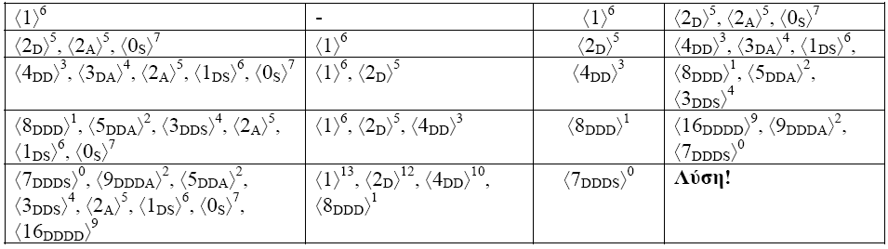

Η λύση που βρέθηκε αντιστοιχεί στην ακολουθία εντολών: DOUBLE-DOUBLE-DOUBLE- SUB, με κόστος εκτέλεσης 1+2+4+1=8.

β) Στον παρακάτω πίνακα φαίνεται η διαδικασία επίλυσης του προβλήματος με τον αλγόριθμο Α*. Για κάθε κατάσταση μέσα στις αγκύλες φαίνεται το τρέχον περιεχόμενο του καταχωρητή, ενώ σαν εκθέτης φαίνεται ο βαθμός της κατάστασης καθώς και η τιμή της ευρετικής συνάρτησης.

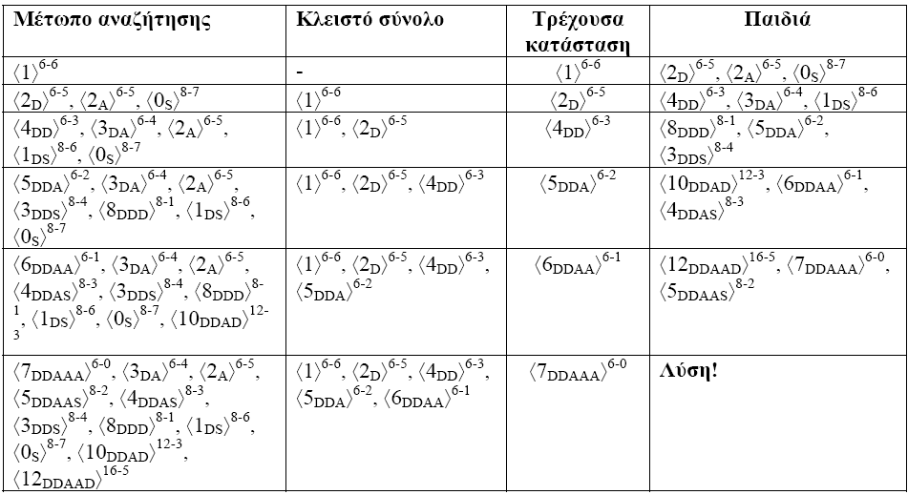

Η λύση που βρέθηκε αντιστοιχεί στην ακολουθία εντολών: DOUBLE- DOUBLE- ADD-ADDADD, με κόστος εκτέλεσης 1+2+1+1+1=6.

γ) Παρατηρούμε ότι ο αλγόριθμος Α* βρήκε καλύτερη λύση από τον αλγόριθμο πρώτα-στο- καλύτερο. Αυτό ήταν αναμενόμενο μιας και η ευρετική συνάρτηση στο συγκεκριμένο πρόβλημα είναι παραδεκτή, οπότε είναι σίγουρο ότι ο αλγόριθμος Α* θα βρει την βέλτιστη, από πλευράς κόστους, λύση. Βέβαια, θα μπορούσε, εάν είχαμε διαφορετικό στόχο (π.χ. τον αριθμό 6 αντί τον αριθμό 7), να βρει την βέλτιστη λύση και ο αλγόριθμος πρώτα στο καλύτερο. Ωστόσο, με δεδομένο ότι η ευρετική συνάρτηση είναι παραδεκτή, δεν υπάρχει περίπτωση ο αλγόριθμος πρώτα στο καλύτερο να βρει καλύτερη λύση από τον αλγόριθμο Α*.

**Άσκηση 7**

Χρησιμοποιώντας ένα Perceptron 2 εισόδων με τιμές βαρών w1= 1 και w2 = 1 και κατώφλι θ = 1,5 ελέγξτε αν υλοποιεί τη λογική συνάρτηση AND . Θεωρείστε ως συνάρτηση ενεργοποιήσης την συνάρτηση κατωφλίου.

**Απάντηση**

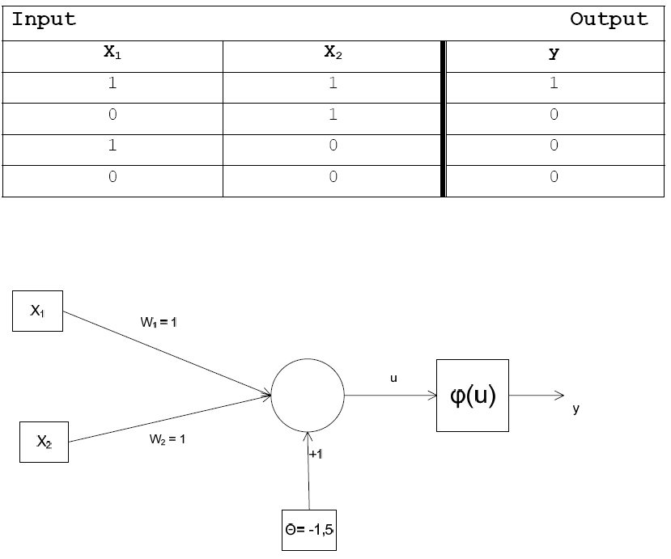

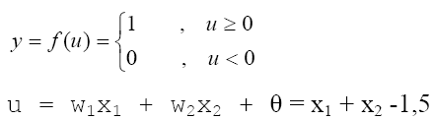

Έτσι έχουμε:

Αν x1 = x2 = 1 τότε u = 0,5 άρα y = 1

Αν x1 = 0 , x2 = 1 τότε u = -0,5 άρα y = 0

Αν x1 = 1 , x2 = 0 τότε u = -0,5 άρα y = 0

Αν x1 = 1 , x2 = 1 τότε u = -0,5 άρα y = 0